МДС провел семинар для участников форума «Евразия Global»
06.09.2021
В рамках Международного молодежного форума «Евразия Global», который проходит в г. Оренбурге, 4 сентября Московский Дом соотечественника (МДС) провел семинар на тему: «Потенциальные возможности и преференции для ведения предпринимательской деятельности в Москве для соотечественников, проживающих за рубежом».
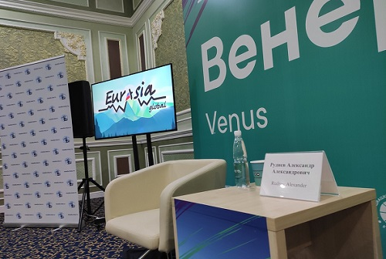
Мероприятие прошло на тематической площадке сообщества молодых соотечественников. Участниками семинара стали 35 представителей молодежных организацией соотечественников, а также организаций, давно и успешно сотрудничающих с МДС, в их числе – представители Росмолодежи и АИС «Молодые соотечественники»: https://aisrussia.com
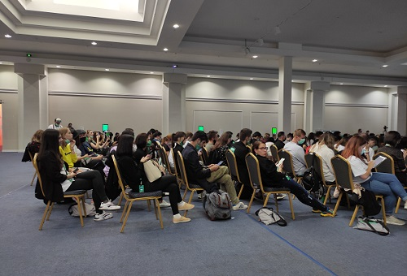
Начальник отдела делового сотрудничества МДС Александр Руднев рассказал о направлениях деятельности отдела и ответил на вопросы участников семинара.
Общение продолжалось после формального окончания мероприятия, что подтверждает интерес со стороны соотечественников к развитию деловых связей с бизнес-кругами г. Москвы.

Адрес страницы: http://mosds.mos.ru/presscenter/news/detail/10231908.html
ГКУ города Москвы «Центр гуманитарного и делового сотрудничества с соотечественниками за рубежом - Московский дом соотечественника»

